电路第10章练习题
班级:___________学号:___________姓名:___________得分:___________
一、单项选择题(10小题，共20分)
1．已知二端口网络的特性方程为：u₁=Ri₂，i₁=u₂/R。则该网络中的元件为（ ）。
A、无源元件 B、有源元件 C、感性元件 D、受控源元件
2．图示二端口网络，其阻抗参数中的Z₁₂为（ ）。
Z₁
Z₂
Z₃
A、Z₁+Z₂ B、Z₂+Z₃ C、Z₃ D、Z₁+Z₃
3．右上图示二端口网络其阻抗参数中的Z₁₁和Z₂₂分别为（ ）
1
2
3
4
j1Ω
j2Ω
j2Ω
3Ω
A、j2Ω、j2Ω B、(3+j2)Ω、j2Ω C、j3Ω、j3Ω D、(3+j3)Ω、j3Ω
4．求图示二端口网络的导纳参数矩阵。（ ）
R
2U₂
+

-
+

-
U₁
I₁
I₂
U₂
+ -
A、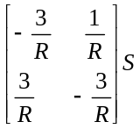 B、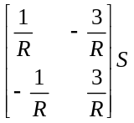 C、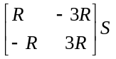 D、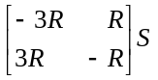
5．图所示二端口的Y参数矩阵为( )。
2Ω
2Ω
2Ω
1Ω
1Ω
1Ω
A、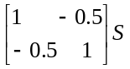 B、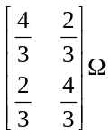 C、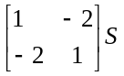 D、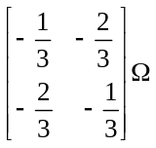
6．二端口网络的传输参数方程以（ ）为自变量。
A、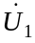，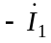 B、，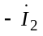 C、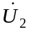， D、，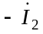
7．二端口网络的传输参数方程组的一般形式为（ D ）。
A、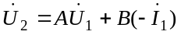，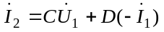
B、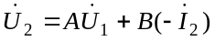，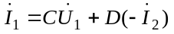
C、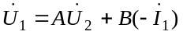，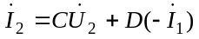
D、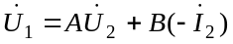，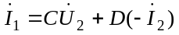
8．对某电阻双口网络测试如下：①端口开路时，U₂=15V，U₁=10V，I₂=30A；①端口短路时，U₂=10V，I₁= -5A，I₂=4A。试求该双口网络的Y参数( )。
A、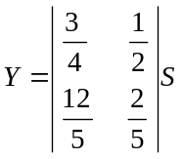 B、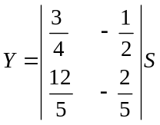
C、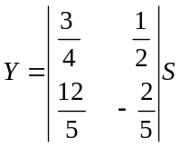 D、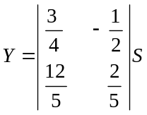
9．二端口网络的混合参数方程以（ ）为自变量。
A、，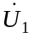 B、，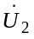 C、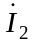， D、，
10．二端口网络的混合参数方程组的一般形式为( )。
A、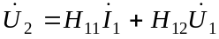，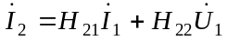
B、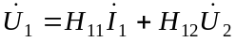，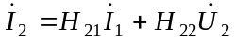
C、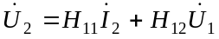，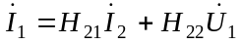
D、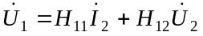，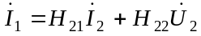

二、是非题(10小题，共20分)
1．不论二端口网络内部是否有电源，它都可以用导纳参数或阻抗参数来表示。（ ）
2．对称线性二端口网络一定是互易的。（ ）
3．互易二端口网络只需三个网络参数就可以完全表征这个网络的特性。（ ）
4．利用导纳或阻抗参数矩阵，判别网络互易的条件是主对角线上的两个值相等。（ ）
5．二端口网络的左、右两对端子都满足：从一端流入电流与另一端流出电流相等。（ ）
6．设无源二端口P₁和P₂网络的阻抗参数矩阵分别为Z₁和Z₂，并把P₁和P₂按串联方式连接构成复合二端口网络，则串联后的阻抗参数矩阵为Z₁+Z₂。（ ）
7．理想变压器的二端口网络，既有阻抗参数，也有导纳参数。（ ）
8．设无源二端口P₁和P₂网络的传输参数矩阵分别为T₁和T₂，并把P₁和P₂按级联方式连接构成复合二端口网络，则级联后的传输参数矩阵为T₁×T₂。（ ）
9．利用传输参数矩阵，判别二端口网络对称的条件是仅主对角线上的两个值相等。（ ）
10．利用混合参数矩阵，判别二端口网络互易的条件是次对角线上的两个值相等。（ ）

三、填空题(10小题，共20分)
1．求如图二端口网络的Z参数____________。
+

-
+

-
u₁
u₂
6Ω
i₁
i₂
2．图示有四个端钮的网络，当满足______和_______的条件时，该网络称为二端口网络。
N
i₁
i₁'
i₂'
i₂
3．若二端口网络的阻抗参数矩阵为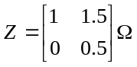，则该网络的导纳参数矩阵为________。
4．二端口网络的导纳参数方程以________为自变量。
5．二端口网络的阻抗参数方程以________为自变量。
6．若二端口的导纳参数矩阵为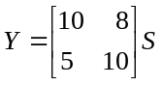，则该网络的阻抗参数矩阵为________。
7．若二端口的导纳参数矩阵为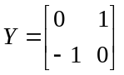，则该网络的混合参数矩阵为________。
8．若二端口的混合参数矩阵为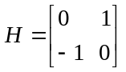，则该网络的传输参数矩阵为________。
9．若二端口的传输参数矩阵为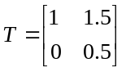，则该网络的阻抗参数矩阵为________。
10．若二端口的传输参数矩阵为，则该网络的混合参数矩阵为________。

四、计算题(5小题，共40分)
1．对某电阻双口网络测试如下：端口1-1’开路时，U₂=15V，U₁=10V，I₂=30A；端口1-1’短路时，U₂=10V，I₁= -5A，I₂=4A。试求该双口网络的Y参数。
2．写出图示二端口网络的阻抗、导纳、混合、传输参数矩阵，并指出哪些参数矩阵不存在。
+

-
+

-
u₁
u₂
i₁
i₂
3．图示二端口网络，由电阻R与变压器组成，求导纳参数矩阵和阻抗参数矩阵。
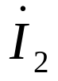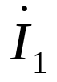
+

-
+

-
R
n:1
4．图示二端口网络，求混合参数矩阵H。
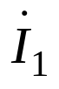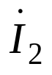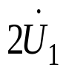
+

-
+

-
-j2
j5
1
1’
2’
2
5．图示二端口网络，求阻抗参数矩阵Z。
+
u
-
+

u₁

-
+

u₂

-
i₁
i₂
g_{m}u
R₂
R₃
R₁

